Наконец пришла весна, лето уже не за горами. И каждой из нас хочется выглядеть в купальнике сногсшибательно, поэтому уже сейчас стоит заняться подготовкой к пляжному сезону, похудеть и преобразиться.
Вот некоторые простые, известные многим, советы, которые действительно работают и помогают худеть без особых усилий. Придерживаясь этих рекомендаций можно легко избавиться от пары-тройки лишних килограмм.

Итак, 20 советов:
1. Максимально откажитесь от употребления жирного, мучного, сладкого, жаренного, соленого, острого. Если не можете отказаться совсем, то употребляйте такую еду до 12-00.
2. Полностью от сладкого отказываться, конечно, не стоит, но кушайте правильные сладости – черный шоколад с максимальным содержанием какао, зефир, сухофрукты.
Торты и пирожные только по праздникам и в первой половине дня.
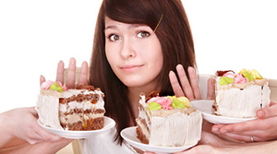
3. На завтрак употребляйте сложные углеводы. Завтрак должен быть сытным. Отличный завтрак – каши, особенно овсянка. Но будьте осторожны, так как сладкая овсянка с молоком может затормозить похудение, а в отдельных случаях даже спровоцировать набор веса. Вместо сахара, в такую кашу лучше добавить мед, а небольшое количество орехов или сухофруктов сделает кашу не только полезной, но и вкусной.
4. Перейдите на дробное питание – кушайте часто, но небольшими порциями, каждые 3-4 часа. Не допускайте слишком больших перерывов в приемах пищи – это замедляет метаболизм. Не переедайте.
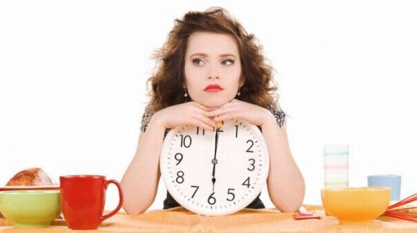
5. Делайте правильные перекусы: твердый сыр, брынза, сухофрукты, свежие фрукты и овощи, вареное яйцо, орехи.
6. На ужин – белковая еда: легкое мясо, рыба и салат из свежих овощей. Старайтесь ужинать до 18-19 часов. Если совсем не получается, то кушайте не позже чем за 2 часа до сна. Не ложитесь спать с полным желудком.
7. Не сидите на жестких диетах! Не голодайте! Организуйте свое питание правильно и придерживайтесь этой системы.
8. Используйте обманные маневры: чтобы объем пищи казался больше, положите на тарелку много зелени, режьте крупные куски на мелкие, хотите есть – выпейте стакан воды или сока.
9. Не думайте о том, чего вам нельзя, думайте о том, что можно.
10. Не запивайте еду. Пейте чай/кофе минимум через полчаса после того, как поели.
11. Не «пейте» калории, по возможности заменяйте чай с сахаром, компот на стакан чистой воды.
12. Выпивайте 1,5-2 литра воды в день. Чтобы не забывать – ставьте рядом с собой бутылку, пусть на рабочем столе всегда стоит стакан с водой.
13. Утром натощак, за полчаса до еды, выпивайте стакан чистой воды, можно с ложкой меда и долькой лимона. Это запустит ЖКТ и заодно проведет чистку.
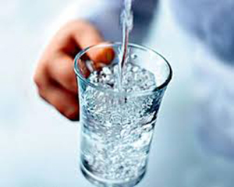
14. Если расслабились, сорвались и наелись – не корите себя! Должны же быть маленькие радости, главное не превращать их в недельные зажоры.
15. Больше двигайтесь, ходите пешком, не пользуйтесь лифтом. Никогда не ешьте перед телевизором, так вы съедите гораздо больше, лучше послушайте спокойную музыку, сосредоточьтесь на еде, наслаждайтесь каждым кусочком, тщательно пережевывайте, не спешите и не глотайте крупные куски. Также утолить чувство бесконтрольного голода помогает прием теплой ванны.
16. Принимая ванну, возьмите с собой молотый кофе. Применение кофейного скраба занимает всего 3 минуты, но уже после нескольких раз состояние кожи заметно улучшится.
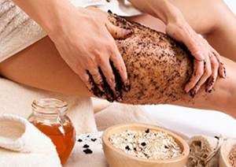
17. Найдите СВОЮ мотивацию. Худейте не для кого-то, а для себя! Поставьте себе цель и двигайтесь к ней.
18. Контролируйте параметры, делайте замеры, взвешивайтесь, фиксируйте изменения.
19. Купите понравившееся вам платье на два размера меньше и каждый день примеряйте его.
20. И главное! Любите и хвалите себя! Получайте удовольствие от процесса!

